深 圳 大 学 实 验 报 告

课程名称： 计算机图形学

实验项目名称： 实验四 带纹理的OBJ文件读取和显示

学院： 计算机与软件学院

专业： 计算机科学与技术（创新班）

指导教师： 胡瑞珍

报告人： 李文俊 学号： 2023150001 班级： 高性能班

实验时间： 2025年 11月28日 -- 2025年12月12日

实验报告提交时间： 2025年12月9日

教务部制
实验目的与要求：
- 掌握OpenGL三维场景的读取与绘制方法，熟悉obj文件的读取与处理，了解obj文件的基本格式。
- 在程序中读取带纹理的obj文件，载入相应的纹理图片文件，将带纹理的模型显示在程序窗口中。
实验过程及内容：
- 读取 OBJ 文件
  - 总体思路
目的：解析 v/vt/vn/f
具体实现流程：
（1）即按行读取，识别关键词 v、vt、vn、f
（2）v 记录三维坐标到 vertex_positions
（3）vt 记录二维纹理坐标到 vertex_textures
（4）vn 记录三维法线到 vertex_normals ，并用法线作为顶点颜色填充 vertex_colors
（5）f 以“顶点索引/纹理索引/法线索引”的格式出现，OBJ 的索引是从 1 开始，需减 1 转为 0 基索引；将三角面片的三个顶点分别存入 faces 、 texture_index 、 normal_index 、 color_index
（6）完成后调用 storeFacesPoints() 展开索引为线性数组，以供 GPU 使用。
顶点、法线、纹理坐标分别存储；颜色用法线值代替；面片的各类索引分开存储，与实验要求一致
  - 代码实现
入口：调用 cleanData 清空所有与网格相关的容器（顶点、索引、面法线、GPU 送入数据），避免不同模型或多次加载产生“脏数据”的串扰，作用是将解析阶段的环境准备到一个可预测、干净的初始状态，便于后续稳定地累加读取的 OBJ 记录
解析与索引转换：识别 v/vt/vn/f 并转 1 基索引到 0 基索引，需要注意的细节是OBJ 索引从 1 开始，解析后必须减 1；否则会下标越界或错位，使用法线做颜色可以直观看到法线方向变化，也减少了颜色输入通道的复杂度
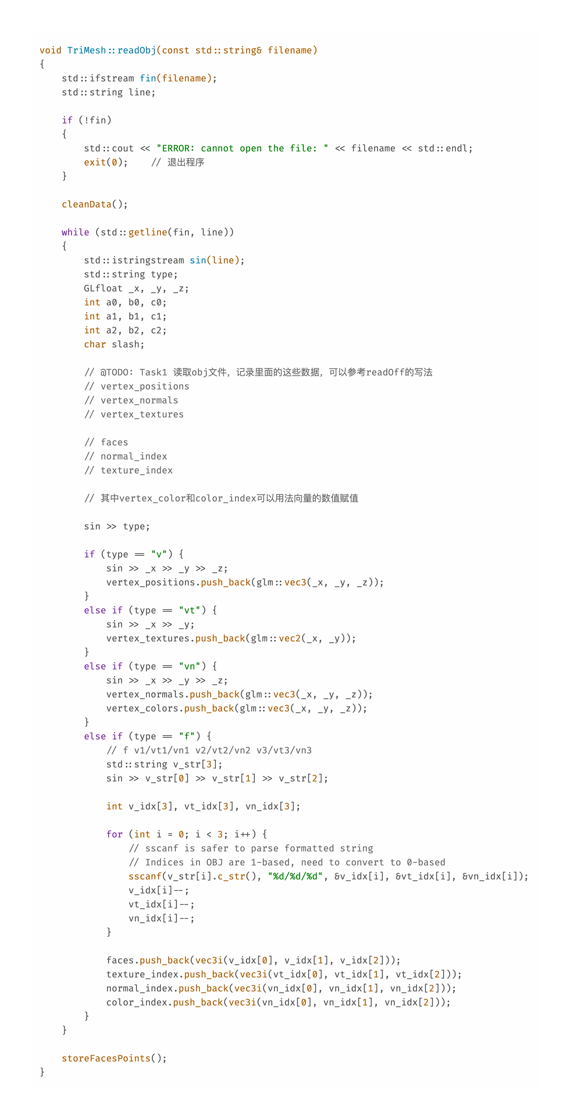
图 1
- 存储三角面片数据
  - 总体思路
目的：展开索引传入GPU
实现流程：
（1）可选归一化：计算包围盒与对角线，将模型居中并缩放到单位对角线；便于不同模型统一尺寸显示
（2）若没有顶点法线，则根据面片法线累积计算得到顶点法线
（3）对每个三角面片，按 faces 、 color_index 、 normal_index 、 texture_index 的索引，依次将顶点坐标、颜色、法线、纹理坐标展开到线性数组 points 、 colors 、 normals 、 textures ，使得 glDrawArrays(GL_TRIANGLES, ...) 可以直接使用
按面片索引组织数据，确保四类顶点属性对齐，与实验要求一致
  - 代码实现
函数入口：void TriMesh::storeFacesPoints()，归一化尺寸、补全法线、展开四类属性为线性数组
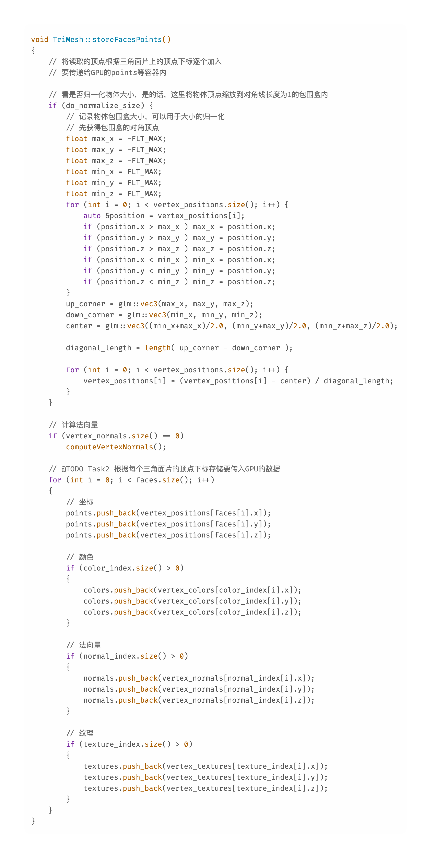
图 2
- 模型与纹理显示（桌子、玩偶）
3.1 总体思路
目标：实现相机的加载、定位、朝向
实现流程：
（1）使用 TriMesh::readObj 加载 ./assets/table.obj 与 ./assets/wawa.obj 。
（2）使用 painter->addMesh 注册模型、绑定着色器与纹理图像（ table.png 、 wawa.png ）， MeshPainter 内部用 STBImage 读图并上传 OpenGL 纹理，传入 vPosition/vColor/vNormal/vTexture 属性
（3）设置每个模型的平移、旋转、缩放以完成场景布局。考虑 OBJ 模型多为 Z-up，将两模型绕 X 轴旋转 -90° 以转为 Y-up 正对相机，完成带纹理 OBJ 的读取与显示
3.2 代码实现
加载桌子：加载 OBJ、设置位姿、绑定纹理与着色器，桌子与娃娃模型都启用归一化以保证大小统一，同时两模型绕 X 轴旋转 -90° 将 Z-up 转为 Y-up，使模型正对相机；通过平移将两模型摆放到左右两侧，最后使用 painter->addMesh 绑定顶点数据、着色器和纹理图片；内部会通过 VAO/VBO 与 STBImage 完成纹理上传
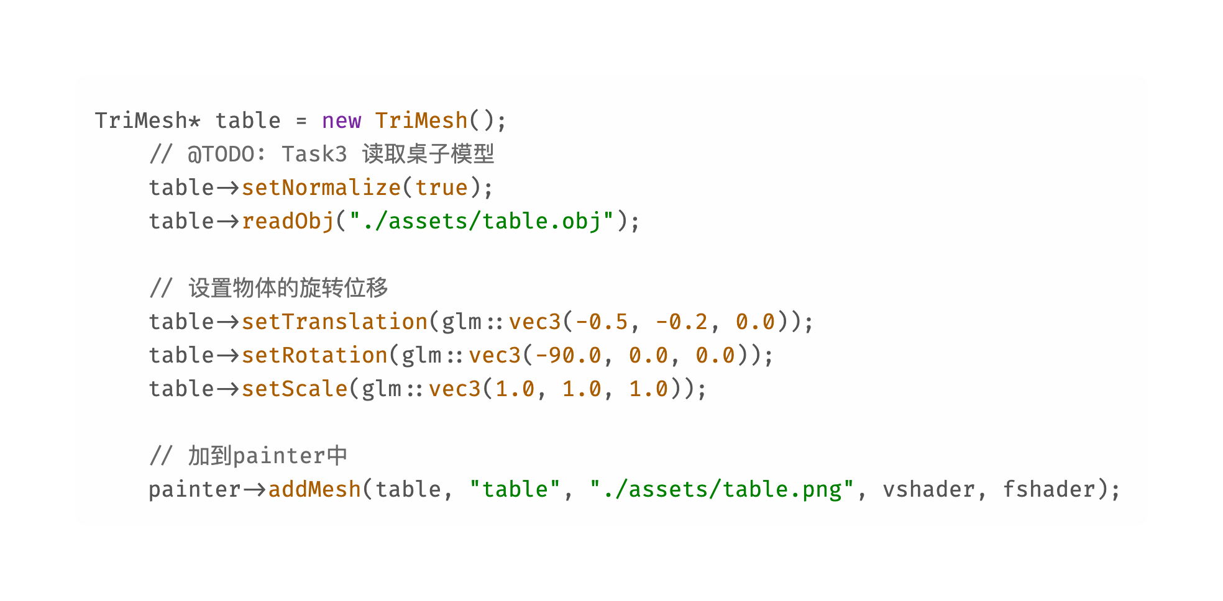
图 3
加载玩偶同理：
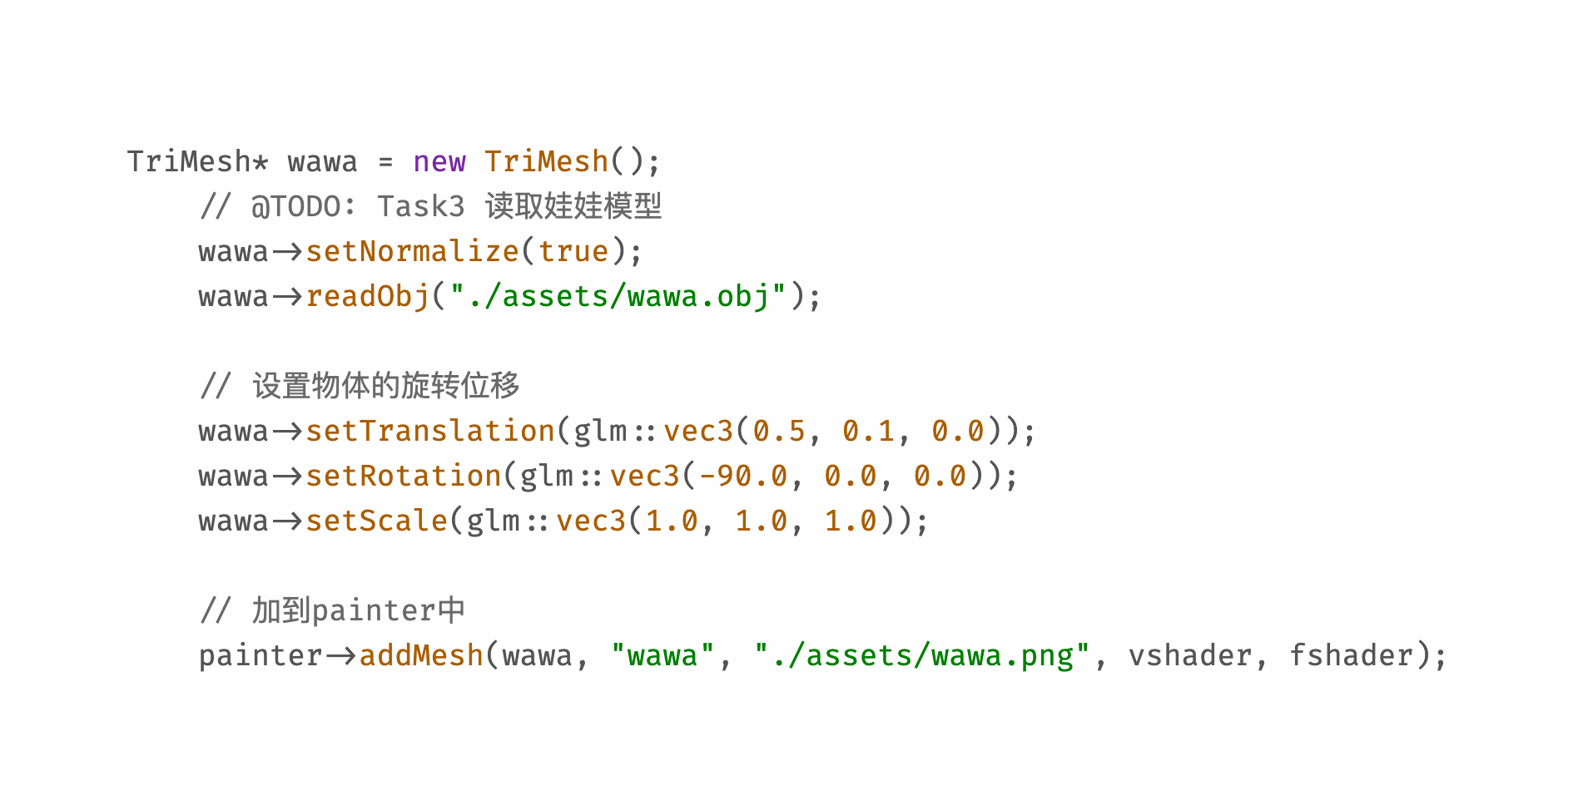
图 4
- 设置相机位置与方向
4.1 总体思路
目标：更新轨道相机的位置和方向
实现流程：
（1）通过三个参数控制相机： radius （半径）、 rotateAngle （水平绕场景旋转角）、 upAngle
（仰角）
（2）updateCamera 中用球坐标转换到笛卡儿坐标得到 eye ；固定 at 为原点， up 为世界上方向。
（3）键盘事件中： u/U 增减水平角、 i/I 增减仰角（限制 [-180°, 180°]）、 o/O 缩放半径； SPACE 重置
（4）当 rotateAngle 超过 180°，相机从正面绕到背面，“左右互换”是视觉预期
4.2 代码实现
通过 radius、rotateAngle、upAngle 三参数构造球坐标，再转换 eye(x,y,z) ，始终看向原点
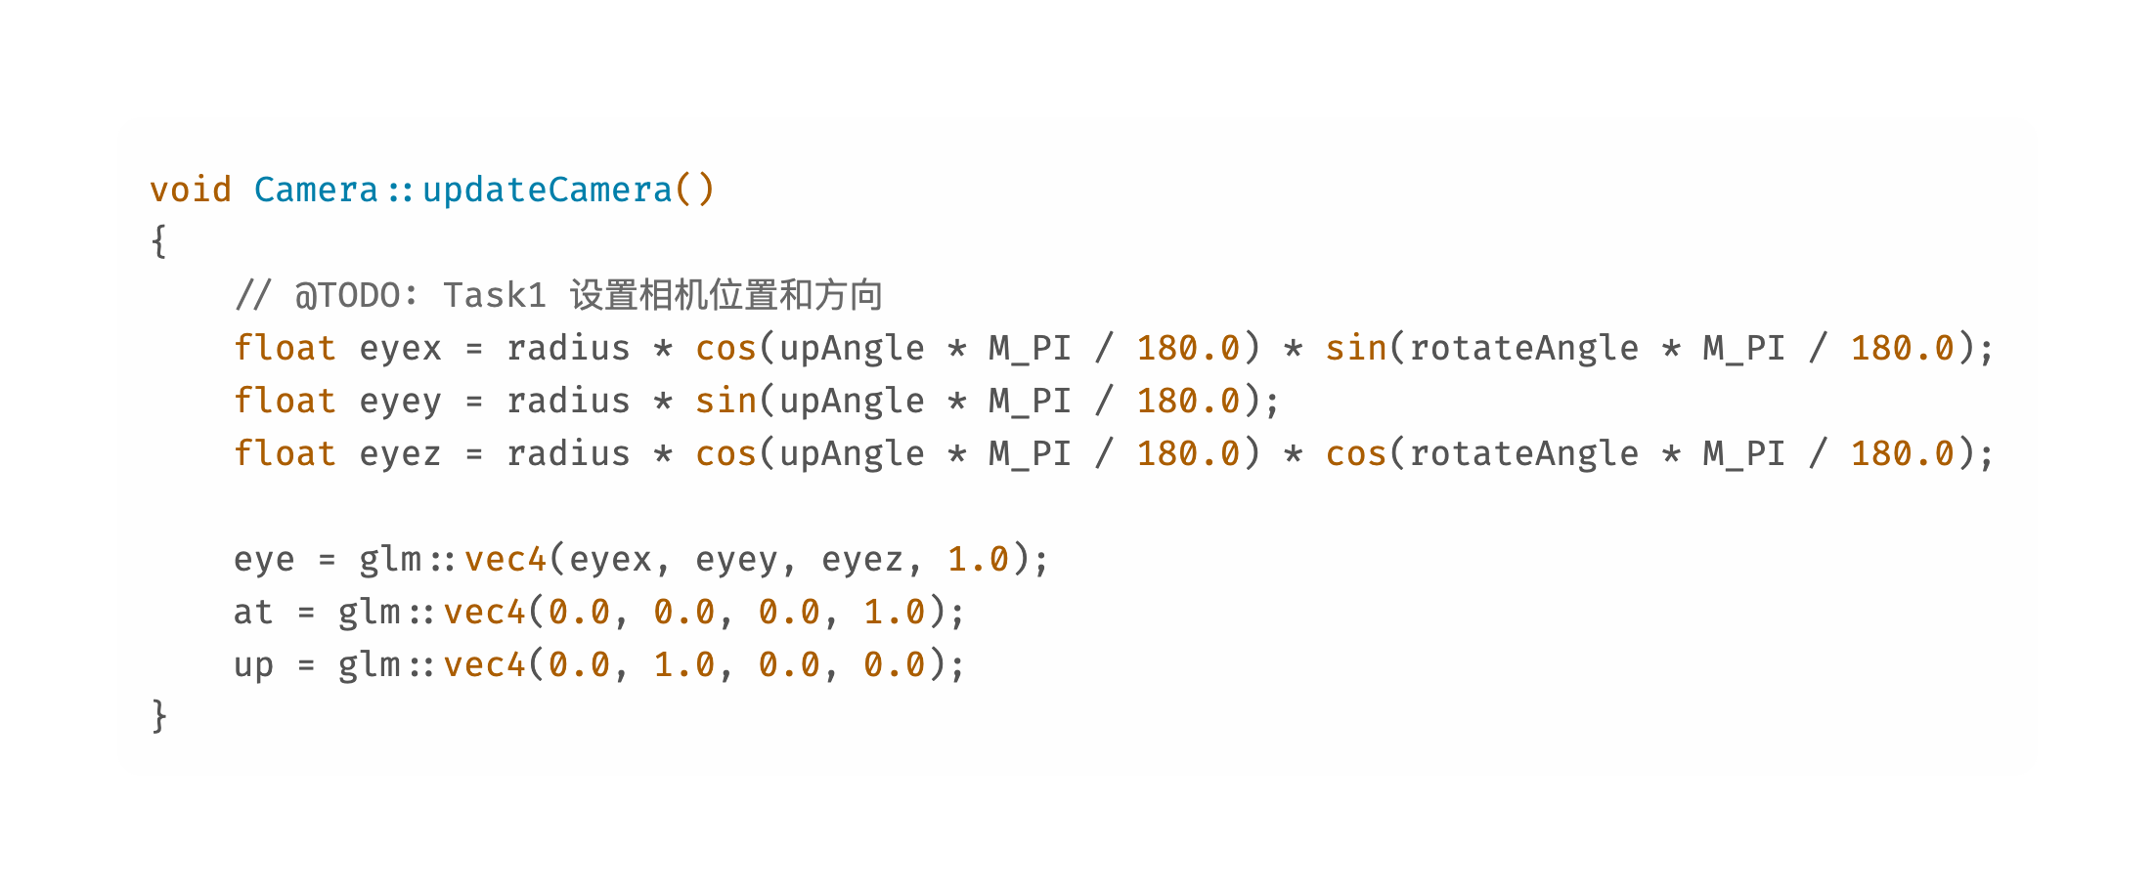
图 5
- 最终效果
初始化页面：
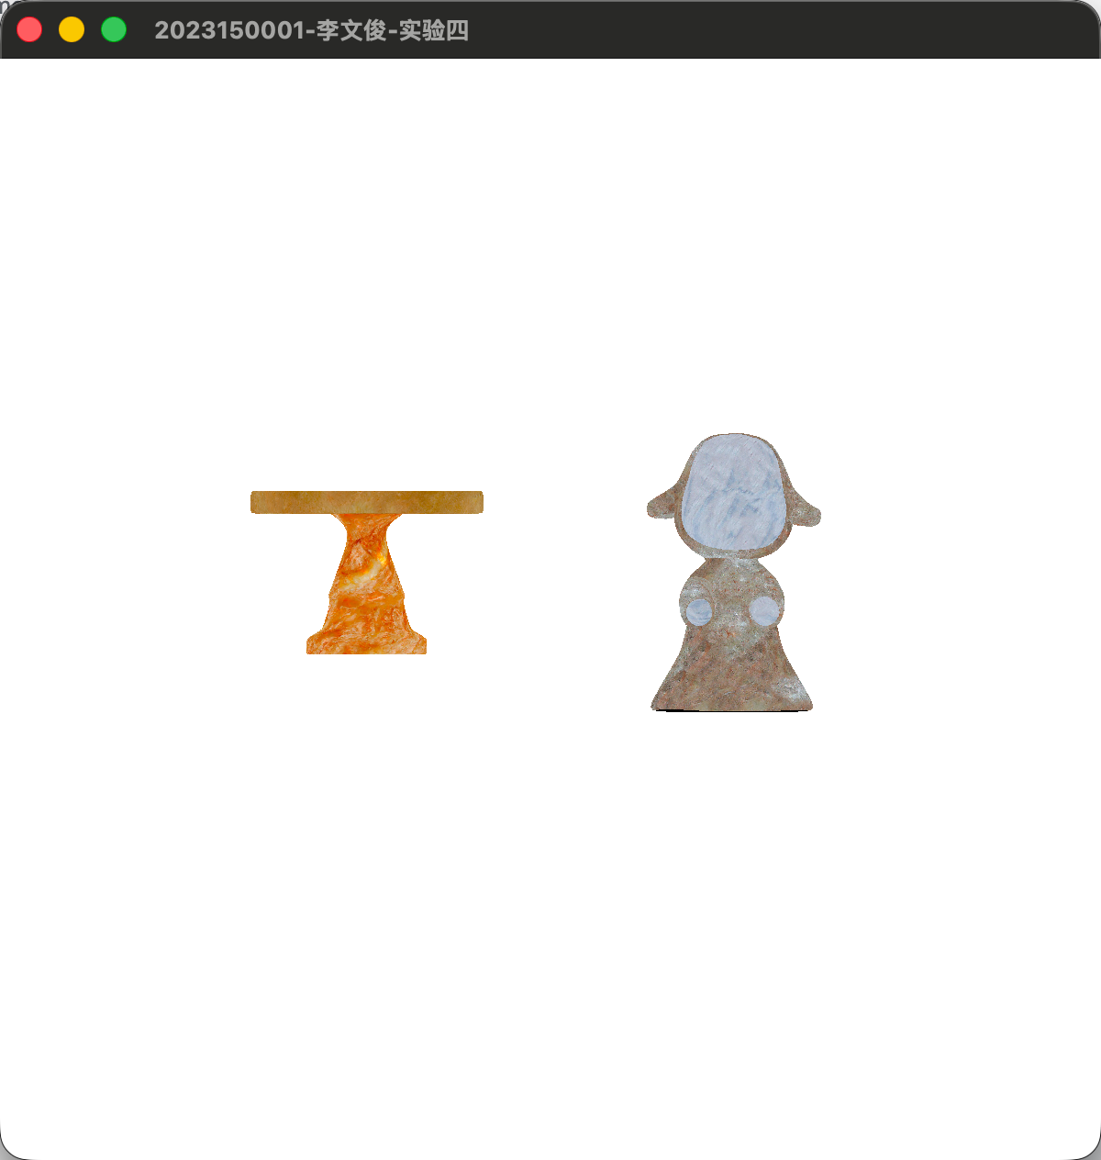
图 6
改变相机位置：
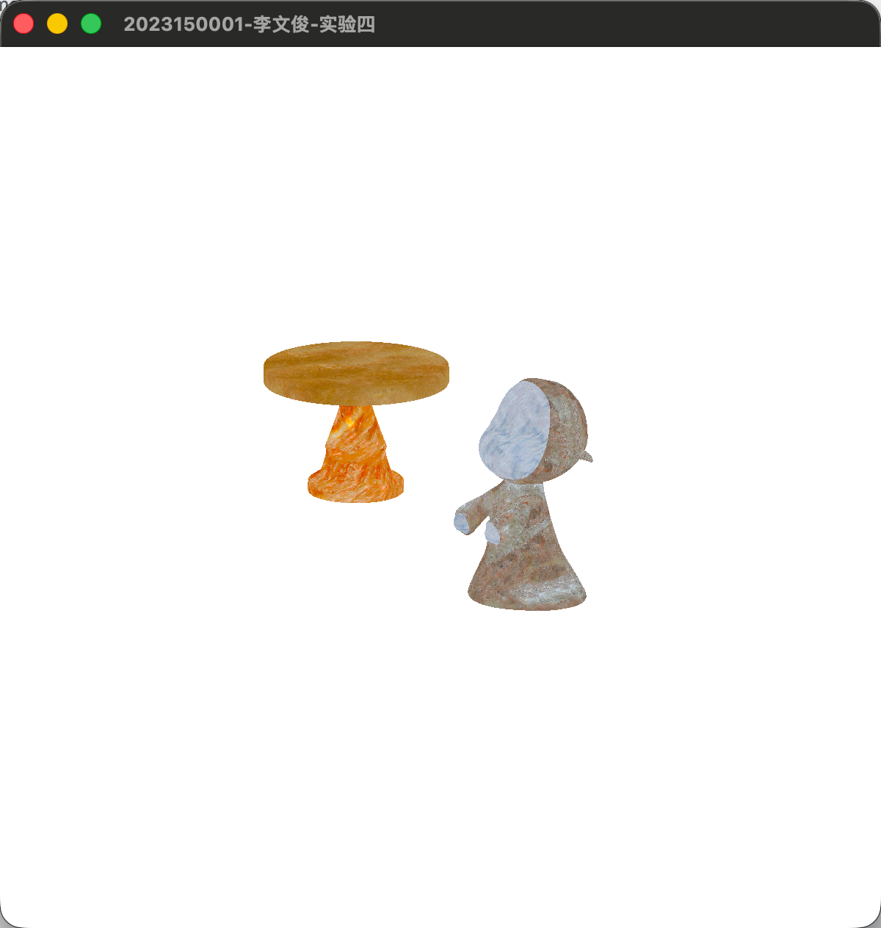
图 7
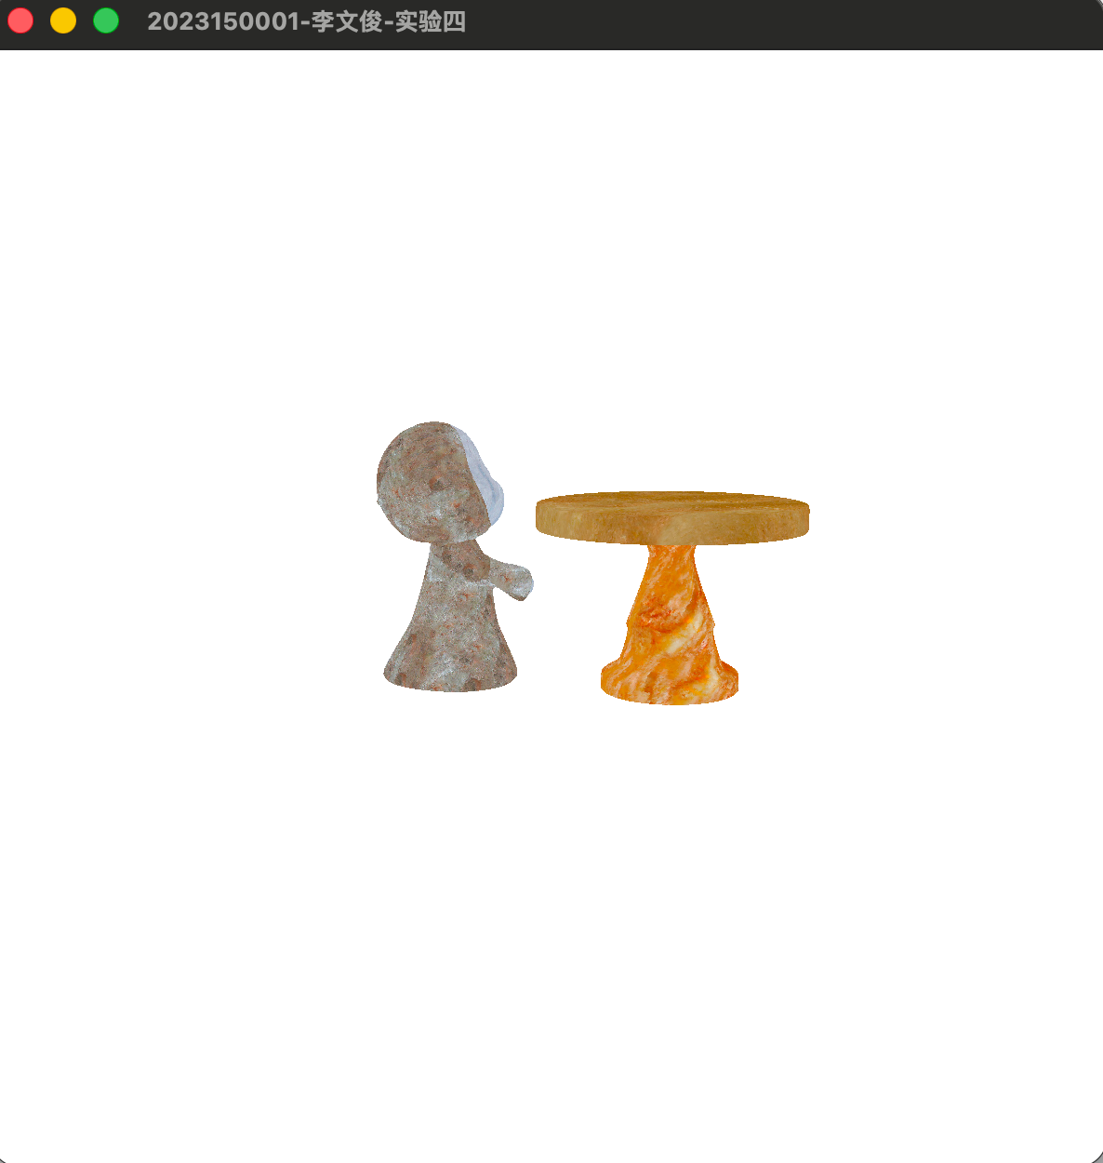
图 8

深圳大学学生实验报告用纸

实验结论：
本次实验的核心目标是实现带纹理的 OBJ 模型读取与显示，从文件格式解析到数据组织，再到渲染管线绑定与相机交互，贯穿了几何、材质与视图控制的完整流程。通过按行解析 v/vt/vn/f 语义，将顶点坐标、纹理坐标、法线与面片索引分别存储，随后把索引式网格展开为传入 GPU 的线性属性数组，在着色器中通过位置、颜色、法线与纹理坐标完成绘制，并以 STBImage 加载纹理图片，在窗口中显示出桌子与玩偶两件模型。这一过程不仅验证了 OBJ 的基本结构和纹理映射的实现，也把顶点数据的组织方式与 OpenGL 的属性布局联系起来，使模型从文件到屏幕的每一步都清晰可控。
在文件解析方面，最大的体会是 OBJ 的“1 基索引”和语义分流对实现正确性影响很大。顶点的几何坐标用 v 表示，纹理坐标用 vt 表示（二维），法线用 vn 表示（三维），面片数据用 f 表示，且 f 中的每个顶点都以“几何索引/纹理索引/法线索引”的形式给出。解析时必须将 1 基索引减一转为 0 基，才能正确地在 C++ 容器中引用，同时要意识到不同模型的坐标系假设可能不同。本次实验不依赖 mtl，颜色采用法线代替，既满足展示需求也简化了材质通道的复杂度。
在数据组织方面，索引式网格向线性属性数组的转换是连接文件与 GPU 的关键环节。实验中先进行可选的包围盒归一化，把模型居中并按对角线长度统一尺寸，再在缺失顶点法线时按面法线累加得到顶点法线。随后依照每个面片的三个顶点索引把位置、颜色、法线、纹理坐标扩展为一维列表，以保证 GL_TRIANGLES 的绘制顺序与各属性对齐。在渲染管线层，使用 VAO/VBO 把四类数据按段写入同一个缓冲，并为每类属性设置着色器的顶点输入位置；用 STBImage 读取纹理时注意垂直翻转和像素对齐，再将纹理绑定到采样器，这些细节直接决定了最终图像是否正确显示。
在相机与交互方面，实验采用球坐标的轨道相机，通过半径、水平角和仰角计算眼睛位置，每次按键都更新视图矩阵。一个直观的现象是当水平角超过 180 度后，视觉上的左右互换显著，此时相机实际上绕到了场景背面，这是三维观察的自然结果。模型初始朝向的设置也格外重要。许多资产是以 Z 轴为“上”的导出约定，而我们的场景以 Y 轴为“上”，因此对模型绕 X 轴旋转 -90 度后能让它们直立并正对相机，这一步能显著改善初始观感。通过这两点，既掌握了交互对画面构图的影响，也建立了对坐标系约定差异的敏感度。
总体而言，这次实验让我们系统地走完了“文件格式解析 → 数据结构组织 → 渲染管线绑定 → 相机交互控制”的闭环，既解决了带纹理模型的显示问题，又在实践中加深了对索引管理、坐标系转换和图形管线的理解。相比单纯读写几何顶点，带纹理的 OBJ 更贴近实际项目，涉及到的细节（如 1 基索引、UV 二维性、图像翻转、像素对齐、坐标系约定）都在真实开发里频繁出现。未来可以继续扩展到四边形面片拆分、mtl 材质解析、切线空间与法线贴图、以及更完善的错误处理与资源管理，使加载与显示更加健壮和灵活。这次实践让我对“从资产到画面”的整条链路有了更清晰的心智模型，也更能体会到图形编程里“数据正确性”和“约定一致性”的重要性。
指导教师批阅意见：

成绩评定：

指导教师签字：
年 月 日
备注：
注：1、报告内的项目或内容设置，可根据实际情况加以调整和补充。
2、教师批改学生实验报告时间应在学生提交实验报告时间后10日内。

